Національний технічний університет України
«Київський політехнічний інститут ім. Ігоря Сікорського»
Факультет інформатики та обчислювальної техніки

Звіт
Тема: “Користувацький інтерфейс для роботи зі сутностями у додатку для пошуку поїздок на автомобілі”

Виконав:
студент групи ІТ-71
Гаф'як Іван
Перевірено:
Галушко Дмитро
Олександрович

Київ 2020

Створення поїздки
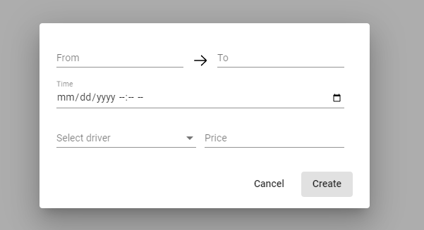
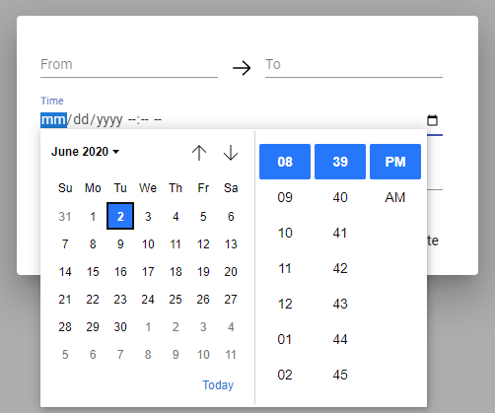

Замовлення поїздки
